Тема 17. РАСЧЁТ ЖЕЛЕЗОБЕТОННЫХ ЭЛЕМЕНТОВ ПО ОБРАЗОВАНИЮ ТРЕЩИН
- Общие положения, принимаемые при расчёте железобетонных конструкций по второй группе предельных состояний
- Требования к трещиностойкости железобетонных конструкций
- Расчёт по образованию трещин центрально-растянутых элементов
- Расчёт по образованию трещин нормальных к продольной оси элемента изгибаемых, внецентренно сжатых и внецентренно растянутых конструкций (метод ядровых точек)
- Расчёт по образованию трещин, наклонных к продольной оси элемента
1. Общие положения, принимаемые при расчёте железобетонных конструкций по второй группе предельных состояний
Расчёты железобетонных конструкций по образованию и раскрытию трещин, а также по деформациям относятся к расчётам по второй группе предельных состояний. В расчётах исходим из следующих положений:
- напряжения в бетоне растянутой зоны перед образованием трещин принимаем равными расчётному сопротивлению бетона на растяжение при расчёте по второй группе предельных состояний, - R_{bt,ser} ;
- напряжения в предварительно напряжённой арматуре равны σ_{sp}+2∙a∙R_{bt,ser}, где σ_{sp} - предварительное напряжение в арматуре с учётом потерь и коэффициента точности натяжения, 2∙a∙R_{bt,ser} - приращение напряжения в арматуре (получено из условия совместности деформаций арматуры и окружающего бетона);
- напряжения в ненапрягаемой арматуре предварительно напряжённых элементов равны сумме сжимающего напряжения, вызванного усадкой и ползучестью бетона σ_{s}, и приращения растягивающего напряжения, отвечающего приращению деформаций окружающего бетона.
σ_{s}=σ₆+σ₈+σ₉
2. Требования к трещиностойкости железобетонных конструкций
Трещиностойкостью железобетонных конструкций называется сопротивление образованию трещин в стадии I или сопротивление раскрытию трещин в стадии II напряжённо-деформированного состояния. Трещиностойкость элементов проверяют расчётом в сечениях, нормальных к продольной оси, а при наличии поперечных сил также и в сечениях, наклонных к продольной оси элемента.
Согласно СНиП 2.03.01-84. «Бетонные и железобетонные конструкции» установлено три категории требований к трещиностойкости железобетонных элементов, в зависимости от условий эксплуатации конструкции и вида применяемой арматуры.
В конструкциях, к которым предъявляются требования первой категории по трещиностойкости, образование трещин не допускается. Согласно требованиям второй категории по трещиностойкости допускается ограниченное по ширине непродолжительное (кратковременное) раскрытие трещин, при условии их последующего надёжного закрытия. В соответствии с требованиями третьей категории по трещиностойкости допускается ограниченное по ширине непродолжительное и продолжительное (длительное) раскрытие трещин.
Непродолжительным считается раскрытие трещин при действии постоянных, длительных и кратковременных нагрузок. Продолжительное раскрытие трещин устанавливается при действии постоянных и длительных нагрузок. Предельная допустимая ширина раскрытия трещин (а_{сrс1} - непродолжительная и а_{crc2} - продолжительная) нормируется и, в зависимости от категории требований по трещиностойкости, не должна превышать 0,05...0,4 мм.
Требованиям первой категории по трещиностойкости должны отвечать предварительно напряжённые элементы, находящиеся под давлением жидкости или газов (резервуары, напорные трубы и т.п.), а также конструкции, эксплуатируемые в грунте ниже уровня грунтовых вод. Другие предварительно напряжённые элементы в зависимости от условий эксплуатации и класса арматуры должны отвечать требованиям второй или третьей категории по трещиностойкости. К конструкциям без предварительного напряжения арматуры предъявляются требования третьей категории по трещиностойкости.
Конструкции, к которым предъявляются требования первой категории по трещиностойкости, рассчитываются на расчётные нагрузки (γ_{f} > 1). При требованиях второй и третьей категории по трещиностойкости расчёт выполняется на нагрузки с коэффициентом надёжности, равным единице (γ_{f} = 1).
3. Расчёт по образованию трещин центрально-растянутых элементов
Расчёт сводится к проверке условия
N≤N_{crc} , (17.1)
где N- продольная сила от действия внешних нагрузок; N_{crc} - продольное усилие, воспринимаемое сечением элемента перед образованием трещин.
Если условие (17.1) соблюдается, то трещиностойкость конструкции обеспечена.
Усилие N_{crc} определяется по напряжениям, возникающим в бетоне и арматуре поперечного сечения конструкции перед образованием трещин (рис. 17.1).
N_{crc}= R_{bt,ser}∙(A + 2α (A_{s} + A_{sp})) + Р, (17.2)
где А - площадь поперечного сечения элемента, α= Е_{s}/Е_{b};
A_{s} - площадь поперечного сечения ненапрягаемой арматуры;
A_{sp} - площадь поперечного сечения предварительно напряжённой арматуры;
Р - усилие предварительного обжатия принимается равным равнодействующей усилий в напрягаемой и ненапрягаемой арматуре.
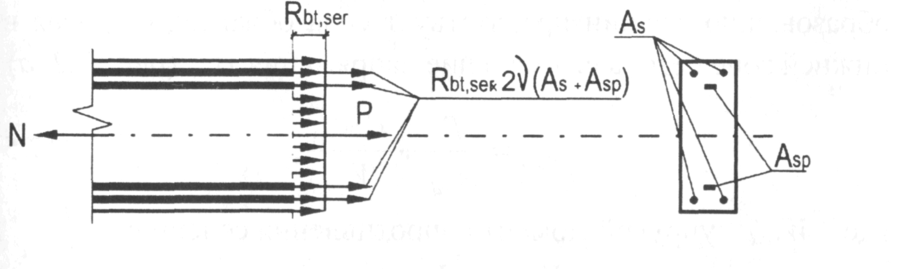
P =σ_{sp} ∙A_{sp}-σ_{s} ∙A_{s} (17.3)
Рис. 17.1. Распределение усилий в предварительно напряжённом растянутом элементе перед образованием трещин
R_{bt,ser} 2α (A_{s}+A_{sp})
Для элемента без предварительно напряжённой арматуры при определении N_{crc} значение Р = - σ_{s} ∙A_{s}, отсюда можно сделать очень важный вывод. Вызванное ползучестью и усадкой бетона сжимающее напряжение в ненапрягаемой арматуре (σ_{s}) снижает сопротивление образованию трещин железобетонного элемента.
4. Расчёт по образованию трещин нормальных к продольной оси элемента изгибаемых, внецентренно сжатых и внецентренно растянутых конструкций (метод ядровых точек)
Расчёт сводится к проверке условия
М_{r} ≤ М_{crc}, (17.4)
где М_{r} - момент внешних сил, относительно оси, нормальной к плоскости изгиба и проходящей через ядровую точку, наиболее удалённую от зоны, трещиностойкость которой проверяем;
М_{сrс} - момент, воспринимаемый сечением, нормальным к продольной оси железобетонного элемента, перед образованием трещин.
Если условие (17.4) соблюдается, то трещины в сечениях, нормальных к продольной оси элемента, не образуются.
В предварительно напряжённых изгибаемых элементах образованию трещин препятствует сила обжатия, создавая в нижней зоне бетона сжимающие напряжения σ_{bр} (рис. 17.2, а)
$σ_{\text{bp}}=\frac{P}{A_{\text{red}}}+\frac{P⋅e_{\text{op}}}{W_{\text{red}}}$ (17.5)
где W_{red} - упругий момент сопротивления сечения;
W_{red} ⁼I_{red} /γ₀
I_{red} - момент инерции приведённого сечения относительно оси, проходящей через его центр тяжести;
γ₀ - расстояние от центра тяжести сечения до грани, трещиностойкость которой определяется (рис. 17.2, б);
A_{red} - приведённая площадь поперечного сечения элемента;
e_{ор} - расстояние от равнодействующей усилий в продольной арматуре железобетонного элемента до центра тяжести сечения (рис. 17.2, а).
Изгибающий момент М = М_{сrс}, вызывающий образование трещин в предварительно напряжённом элементе, можно представить состоящим из двух слагаемых: момента М₁, уменьшающего напряжения обжатия крайнего волокна бетона от σ_{bp} до нуля, и момента М₂ вызывающего повышение напряжения в том же волокне от нуля до R_{bt,ser} ;
M_{crc} = M_{l} + M₂. (17.6)
При действии нагрузки, вызывающей момент M₁, принимается упругая работа бетона во всём сечении. Эпюра напряжений принимается треугольной (рис. 17.2, б). Момент может быть выражен известной формулой сопротивления материалов
M₁ = W_{red}.σ_{bp} (17.7)
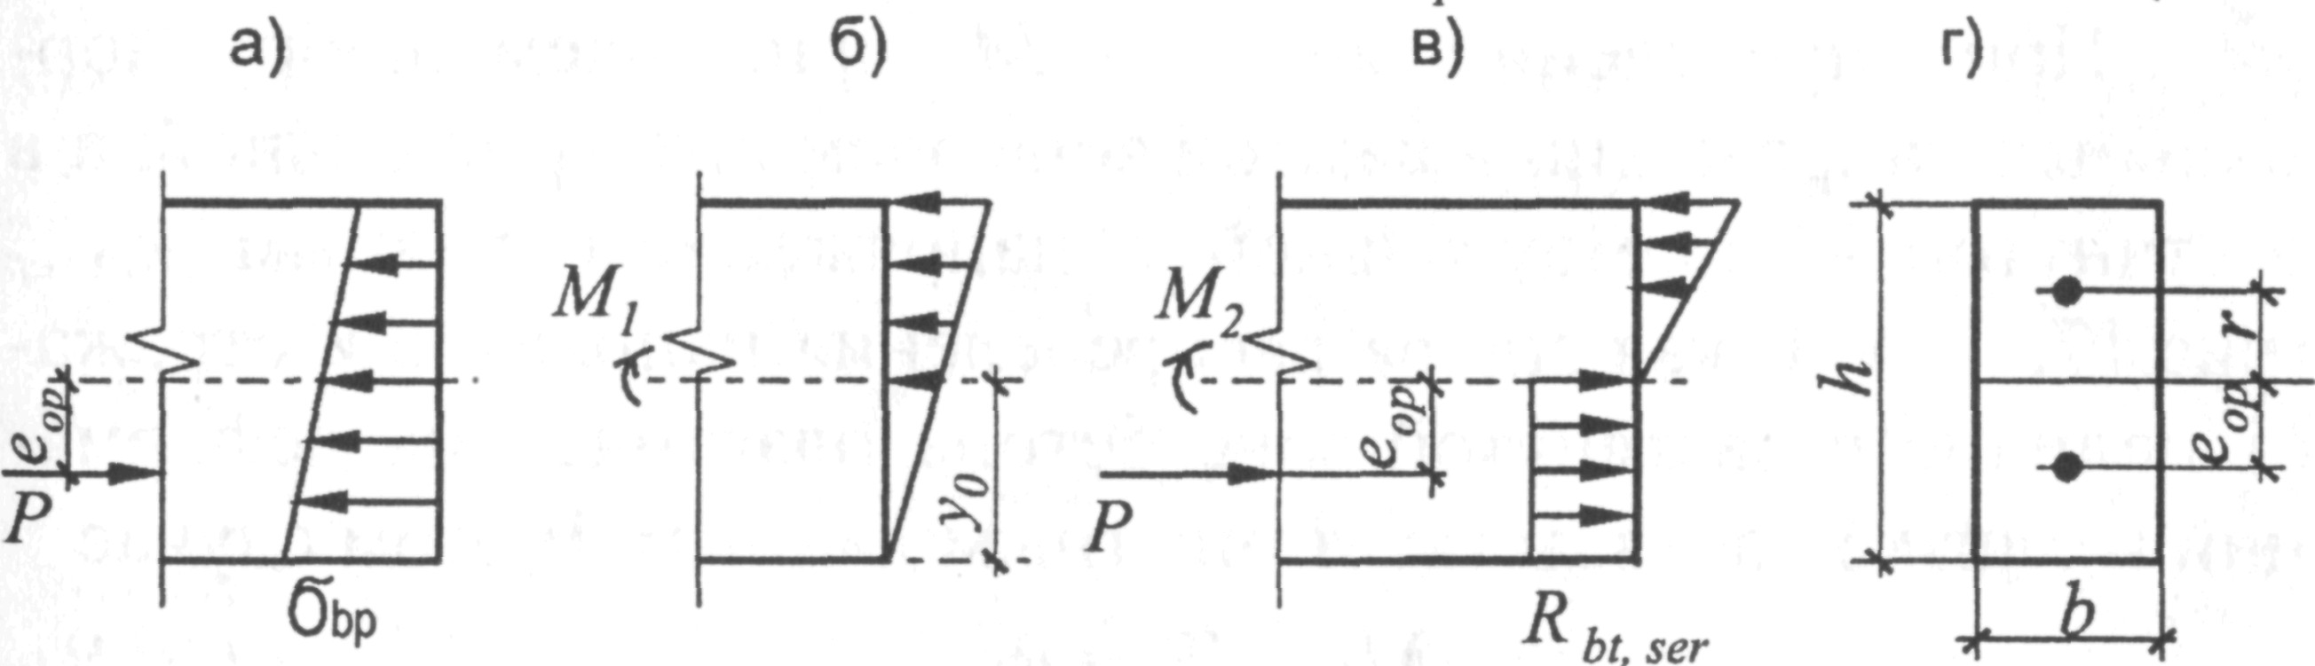
Рис. 17.2. К определению момента образования трещин в изгибаемом элементе:
•-ядровая точка; ----- центр тяжести приведённого сечения

Подставим выражение (17.5) в (17.7) и получим
$M_{1}=W_{\text{red}}\left(\frac{P}{A_{\text{red}}}+\frac{P⋅e}{W_{\text{red}}}\right)=P\left(\frac{W_{\text{red}}}{A_{\text{red}}}+e_{\text{op}}\right)=P(r+e_{\text{op}})=M_{\text{rp}}$ (17.8)
где r = W_{red} /A_{red} - расстояние от центра тяжести приведённого сечения до ядровой точки, наиболее удалённой от зоны, трещиностойкость которой проверяем (рис. 17.2, г). Данная зависимость для определения r принимается для изгибаемых конструкций, выполняемых без предварительного напряжения арматуры. В общем случае значение r определяется с учётом типа конструкции (обычная или предварительно - напряжённая) и вида напряжённо-деформированного состояния (СНиП 2.03.01-84.«Бетонные и железобетонные конструкции»). Для внецентренно сжатых, изгибаемых предварительно напряжённых, а также внецентренно растянутых элементов, если N ≤ Р, то $r=ϕ⋅\frac{W_{\text{red}}}{A_{\text{red}}}$, где $ϕ=1\text{.}6−\frac{σ_{b}}{R_{b,\text{ser}}}$. При этом 0.7 ≤ φ ≤ 1.0.
M_{rр} - момент сил обжатия относительно оси, проходящей через ядровую точку, наиболее удалённую от растянутой зоны, трещиностойкость которой проверяем.
При определении момента М₂ принимаем эпюру нормальных напряжений в сжатой зоне элемента треугольной, а в растянутой - прямоугольной с напряжением, равным R_{bt,ser} (рис. 17.2,в). Такая эпюра распределения напряжений отражает наличие в растянутой зоне бетона пластических деформаций и близко соответствует опытным данным. В этом случае
M₂=W_{pl} R_{bt,ser}, (17.9)
где W_{pl} - упругопластический момент сопротивления железобетонного сечения по растянутой зоне; W_{pl} = W_{red} ∙γ;
γ - коэффициент, учитывающий влияние неупругих деформаций бетона растянутой зоны на сопротивление сечения, для элементов прямоугольного и таврового профиля с полкой в сжатой зоне γ =1.75.
Подставим (17.8) и (17.9) в (17.6), получим
M_{crc}=R_{bt},_{ser} ∙W_{pl} + M_{rp}. (17.10)
Момент внешних сил М_{г} в зависимости от вида напряжённо-деформированного состояния определяется по формулам (рис. 17.3).
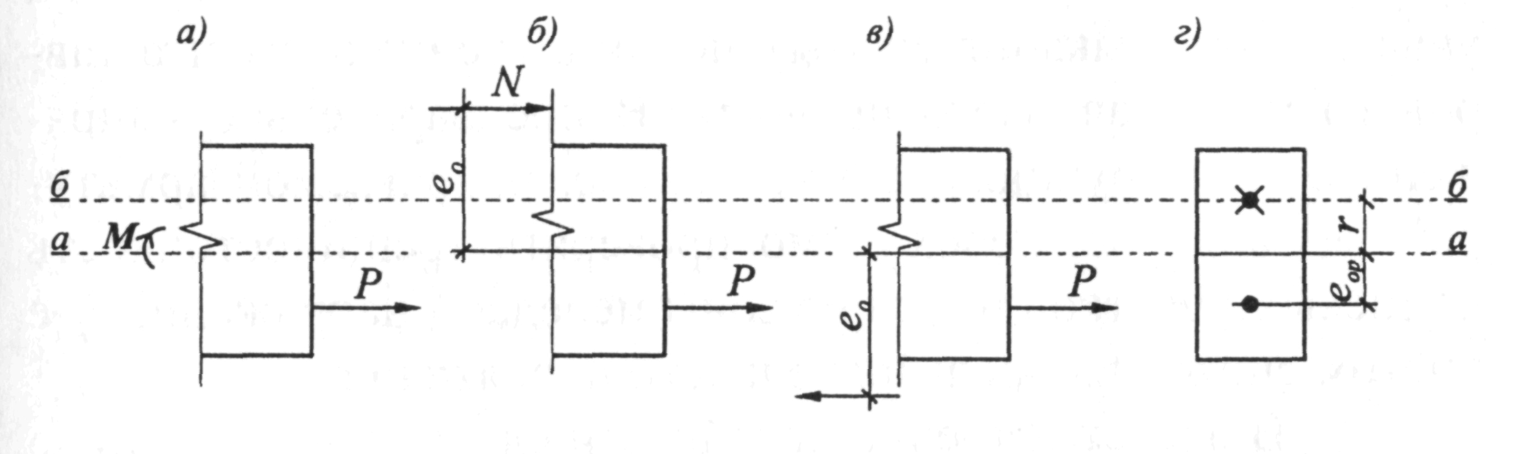
Рис. 17.3. К определению момента внешних сил при изгибе (а), при внецентренном сжатии (б), при внецентренном растяжении (в); а-а - линия, проходящая через центр тяжести приведённого сечения; б-б - линия границы условного ядра сечения

При изгибе М_{r}=М, при внецентренном сжатии М_{r} = N (е₀ - r), при внецентренном растяжении М_{r} = N (е₀ + r), где е₀ - расстояние от внешней нагрузки до центра тяжести приведённого сечения.
В стадии изготовления и монтажа конструкции может оказаться растянутой зона, которая при действии внешних расчётных нагрузок сжата. В этом случае выражение (17.10) примет вид
M_{crc}=R_{bt},_{ser} ∙W_{pl} -P(e_{op}-r) (17.11)
Момент внешних сил в этом расчёте определяем от нагрузки, действующей на данной стадии.
5. Расчёт по образованию трещин, наклонных к продольной оси элемента
Трещиностойкость наклонных сечений элементов проверяют в зоне действия главных растягивающих напряжений.
По длине элемента такую проверку выполняют в нескольких местах в зависимости от изменения формы сечения, эпюры поперечных сил и изгибающих моментов.
По высоте сечения трещиностойкость проверяют на уровне центра тяжести приведённого сечения, а также на участках примыкания сжатых полок к стенке элемента таврового и двутаврового профиля. В предварительно напряжённых конструкциях, армированных напрягаемой арматурой без анкеров, необходимо проверять трещиностойкость концевых участков на длине зоны передачи напряжений l_{Р} с учётом снижения предварительного напряжения.
В расчётах трещиностойкости следует принимать во внимание не только главные растягивающие напряжения, но и главные сжимающие напряжения. Как показали испытания бетонных образцов, при двухосном напряжённом состоянии сжатие в одном из направлений снижает способность бетона сопротивляться растяжению в другом направлении. Данное свойство в большей степени проявляется с увеличением класса бетона.
Трещиностойкость наклонного сечения считается обеспеченной, если соблюдается условие
σ_{mt} ≤ γ_{b4}∙R_{bt,ser} , (17.12)
где γ_{b4} - коэффициент условия работы бетона;
$γ_{b4}=\frac{1−\frac{σ_{\text{mc}}}{R_{b,\text{ser}}}}{0\text{.}2+αB}$, (17.13)
но не более 1,0;
α - коэффициент, принимаемый равным для тяжёлого бетона 0,01, для лёгкого и ячеистого бетона 0,02; произведение α ∙ В следует принимать не менее 0,3;
σ_{тt} - главные растягивающие напряжения;
σ_{тс} - главные сжимающие напряжения.
$σ_{\text{mt}(\text{mc})}=\frac{σ_{x}+σ_{y}}{2}±\sqrt{{\left(\frac{σ_{x}−σ_{y}}{2}\right)}^{2}+τ_{\text{xy}}^{2}}$ (17.14)
где σ_{х} - нормальное напряжение в бетоне на площадке, перпендикулярной продольной оси элемента, от внешней нагрузки и усилия предварительного обжатия;
σ_{у} - нормальное напряжение в бетоне на площадке, параллельной продольной оси элемента, от местного действия опорных реакций, сосредоточенных сил и распределённой нагрузки, а также усилия обжатия вследствие предварительного напряжения хомутов и отогнутых стержней;
τ_{ху} - касательное напряжение в бетоне от внешней нагрузки и усилия обжатия вследствие предварительного напряжения отогнутых стержней.

Тема 18. РАСЧЁТ ЖЕЛЕЗОБЕТОННЫХ ЭЛЕМЕНТОВ ПО РАСКРЫТИЮ ТРЕЩИН
- Общие положения расчёта
- Определение ширины раскрытия трещин нормальных к продольной оси элемента
- Расчёт по раскрытию трещин, наклонных к продольной оси элемента
- Расчёт по закрытию трещин, нормальных и наклонных к продольной оси элемента
1. Общие положения расчёта
После образования трещин в растянутых зонах железобетонных элементов при дальнейшем увеличении нагрузки происходит их раскрытие (стадия II напряжённо деформированного состояния).
Расчёт по раскрытию трещин осуществляется для следующих конструкций:
- не подвергаемых предварительному напряжению;
- для предварительно напряжённых железобетонных элементов, относящихся к 3-ей категории трещиностойкости, проводится проверка на непродолжительное и продолжительное раскрытие трещин;
- для предварительно напряжённых элементов 2-й категории трещиностойкости выполняется проверка на кратковременное раскрытие трещин и последующий расчёт на их закрытие.
Расчёт железобетонных элементов по раскрытию трещин, а также их закрытию для элементов 2-й категории трещиностойкости выполняют на действие нагрузок с коэффициентом надёжности по нагрузке γ_{f} = 1 (нормативные нагрузки) по стадии II напряжённо деформированного состояния.
Сущность расчёта по раскрытию трещин, нормальных и наклонных к продольной оси, заключается в определении ширины раскрытия трещин на уровне растянутой арматуры (а_{сrс}) и сравнении её с предельной шириной раскрытия [а_{lim}]
a_{crc}≤ [a_{lim}]. (18.1)
Если условие (18.1) соблюдается, то конструкция удовлетворяет требованиям по ширине раскрытия трещины.
Ширина раскрытия трещины (а_{сrс}) определяется на уровне растянутой арматуры (рис. 18.1).
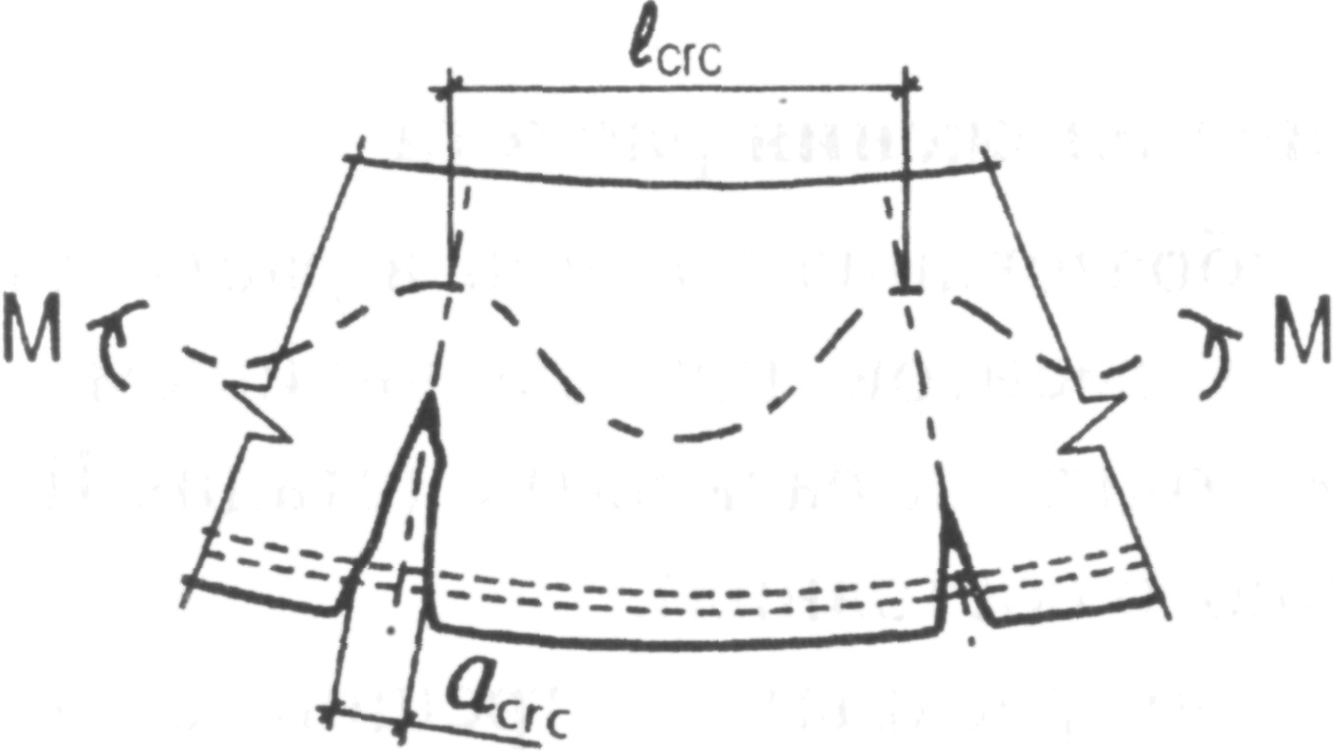
Рис. 18.1. К определению ширины раскрытия трещины: l_{crc} - расстояние между трещинами

Предельная ширина раскрытия трещин [а_{lim}] (продолжительная и непродолжительная) зависит от класса арматурной стали, условий работы конструкции, вида действующей нагрузки и установлена нормами в пределах 0,1...0,4 мм. Она принимается по табл.2 СНиП 2.03.01-84. «Бетонные и железобетонные конструкции».
Для элементов, к трещиностойкости которых предъявляются требования 2-й категории по трещиностойкости, ширина непродолжительного раскрытия трещин определяется при суммарном воздействии постоянных, длительных и кратковременных нагрузок.
Для элементов, к трещиностойкости которых предъявляются требования 3-й категории по трещиностойкости, ширина продолжительного раскрытия трещин определяется от действия постоянных и длительных нагрузок. Ширина непродолжительного раскрытия трещин (а_{сrс}) определится по формуле
$a_{\text{crc}}=a_{\text{crc}1}−a_{\text{crc}2}+a_{\text{crc}3}$ (18.3)
где а_{crc1} - ширина раскрытия трещины от непродолжительного действия всей нагрузки;
а_{crc2} - ширина раскрытия трещины от непродолжительного действия постоянной и длительно действующей нагрузки;
а_{crc3} - ширина раскрытия трещины от постоянной и длительно действующей нагрузок.
2. Определение ширины раскрытия трещин, нормальных к продольной оси элемента
Ширина раскрытия трещин, нормальных к продольной оси элемента, представляет собой разность удлинений арматуры и растянутого бетона на участке между трещинами длиной l_{сгс}, т.е.
$a_{\text{crc}}=ε_{\text{sm}}⋅l_{\text{crc}}−ε_{\text{btm}}⋅l_{\text{crc}}$ (18.3)
где ε_{btm} - средние деформации растянутого бетона на участке между трещинами;
ε_{sm} - средние деформации растянутой арматуры.
Средней деформацией растянутого бетона ε_{btm}, как величиной малой в сравнении со средней деформацией растянутой арматуры ε_{sm}, обычно пренебрегают и принимают
$a_{\text{crc}}=ε_{\text{sm}}⋅l_{\text{crc}}$ (18.4)
Если обозначить отношение средних деформаций растянутой арматуры на участке между трещинами к деформациям арматуры в сечении с трещиной коэффициентом ψ_{s} ,
$$ψ_{s}=\frac{ε_{\text{sm}}}{ε_{s}}≤1$$
то выражение (18.4) можно переписать:
$$a_{\text{crc}}=ψ_{s}⋅ε_{s}⋅l_{\text{crc}}$$
или ширина раскрытия трещин на уровне оси растянутой арматуры
$a_{\text{crc}}=ψ_{s}\frac{σ_{s}}{E_{s}}l_{\text{crc}}$ (18.5)
Как видно из формулы (18.5), на ширину раскрытия трещин влияют следующие факторы: коэффициент ψ_{s}, зависящий от сцепления арматуры с бетоном; напряжение в арматуре в сечении с трещиной σ_{s}, а также расстояние между трещинами l_{crc}.
Нормативные документы разных стран рекомендуют определять ширину раскрытия трещин по своим эмпирическим зависимостям. Нормы Румынии, например, рекомендуют определять а_{сrс} по формуле (18.5).
Согласно СНиП 2.03.01-84 «Бетонные и железобетонные конструкции» рекомендуется определять ширину раскрытия трещин, нормальных к продольной оси элемента, на уровне оси растянутой арматуры по эмпирической формуле
$a_{\text{crc}}=δ⋅ϕ_{l}⋅η\frac{σ_{s}}{E_{s}}\text{20}(3\text{.}5−\text{100}μ)\sqrt[3]{d}$ (18.6)
где δ - коэффициент, принимаемый для изгибаемых и внецентренно сжатых элементов, равным 1, для растянутых 1,2;
φ_{l} - коэффициент, учитывающий длительность действия нагрузки, при кратковременном действии нагрузки φ_{l} = 1; при продолжительном действии постоянных и длительных нагрузок, а также многократно повторяющейся нагрузки - для тяжелого бетона φ_{l}=1.6 - 15μ;
η - коэффициент, зависящий от вида и профиля продольной растянутой арматуры: для стержневой арматуры периодического профиля η = 1; для стержневой арматуры гладкой 1,3; для проволочной арматуры и канатов η = 1,2; для гладкой проволоки классов B-I, B-II – η = 1,4;
$μ=\frac{A_{s}}{{\text{bh}}_{o}}$ - коэффициент армирования сечения, принимается не более 0,02;
d- диаметр арматуры в мм;
σ_{s} - напряжение в растянутой арматуре в сечении с трещиной или, при наличии предварительного напряжения, приращение напряжений от действия внешней нагрузки.
Для центрально-растянутых элементов (после превышения усилием от внешней нагрузки N усилия обжатия Р) в сечении с трещиной приращение напряжения (σ_{s}) запишется (рис. 18.2)
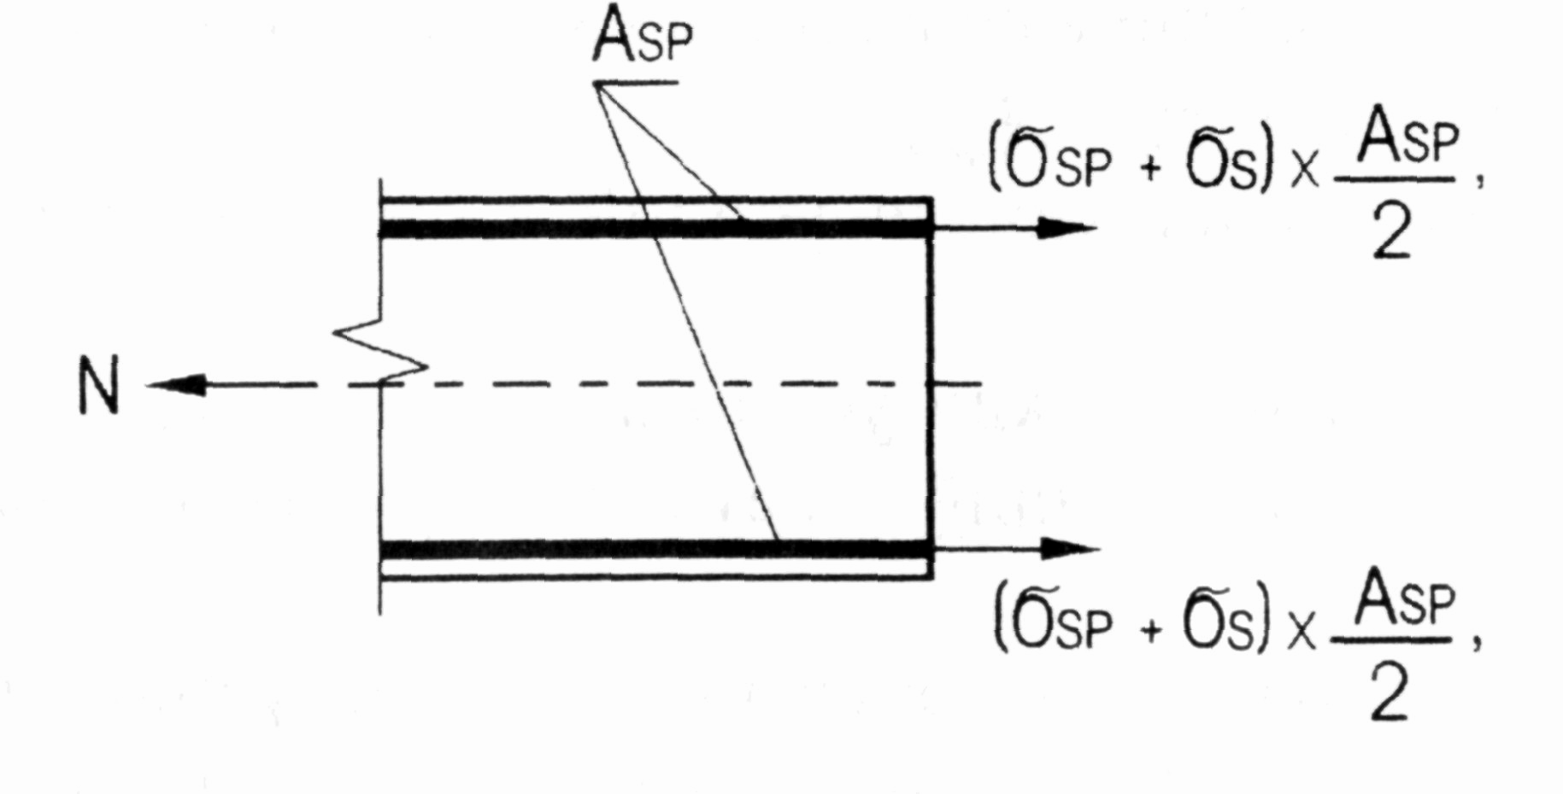

Рис. 18.2. Распределение усилий в центрально-растянутом элементе

$N=(σ_{\text{sp}}+σ_{s})⋅\frac{A_{\text{sp}}}{2}+(σ_{\text{sp}}+σ_{s})⋅\frac{A_{\text{sp}}}{2}, σ_{s}=\frac{N−P}{A_{\text{sp}}},$ (18.7)
где Р = σ_{sp} ∙ A_{sp} - усилие предварительного обжатия, при отсутствии ненапрягаемой арматуры или в элементах без предварительного напряжения σ_{s}=N/A_{s}.
Для изгибаемых элементов, необходимо составить уравнение - сумму моментов сил относительно центра тяжести сжатой зоны бетона (рис. 18.3). (При отсутствии в сечении ненапрягаемой арматуры),
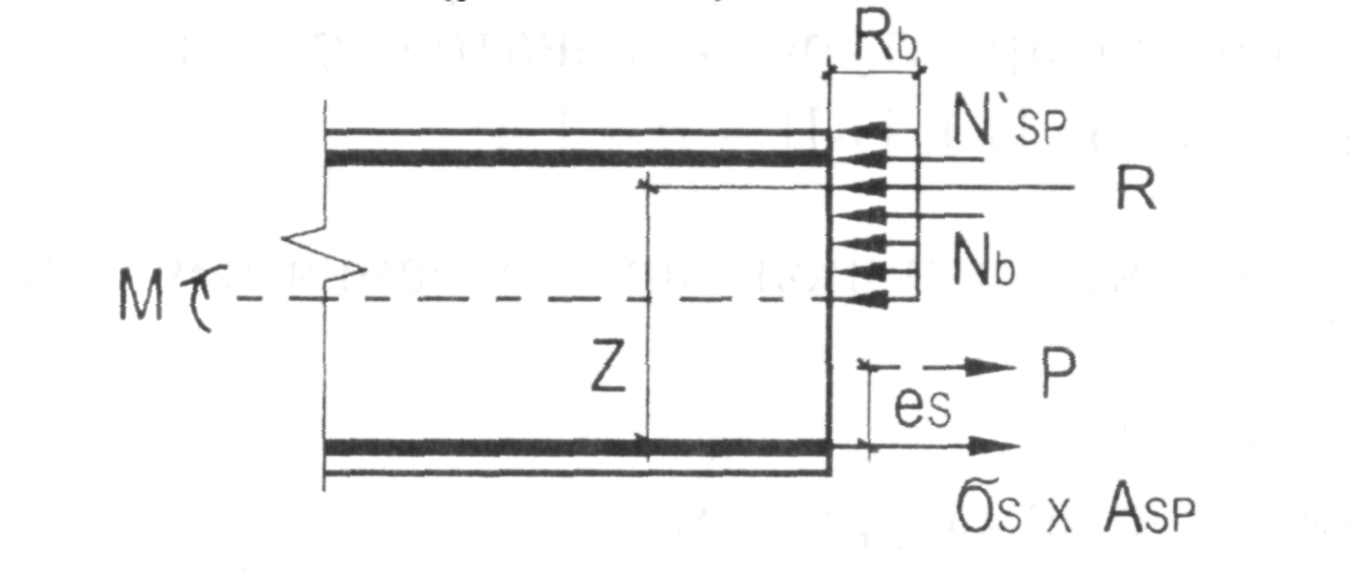
Рис. 18.3.К определению приращения напряжения в растянутой предварительно напряженной арматуре при изгибе

$M−P(z−e_{\text{sp}})−σ_{s}⋅A_{\text{sp}}⋅z=0, σ_{s}=\frac{M−P(z−e_{\text{sp}})}{A_{\text{sp}}⋅z}\text{.}$ (18.8)
где Р=σ_{sp}∙A_{sp}+σ_{sp}∙A_{sp},
N_{r} -равнодействующая усилий в сжатой части сечения элемента,
z - расстояние между усилием в растянутой арматуре и равнодействующей усилий в бетоне и арматуре сжатой зоны (R),
e_{sp} - расстояние от точки приложения усилия предварительного обжатия (Р) до оси, проходящей через центр тяжести растянутой арматуры, перпендикулярно плоскости изгиба,
σ_{s}- приращение напряжений в растянутой арматуре;
A_{sp}∙z - представляет собой упругопластический момент сопротивления после образования трещин по растянутой зоне.
Для внецентренно сжатых элементов (сумма моментов сил относительно центра тяжести сжатой зоны бетона) (рис. 18.4)
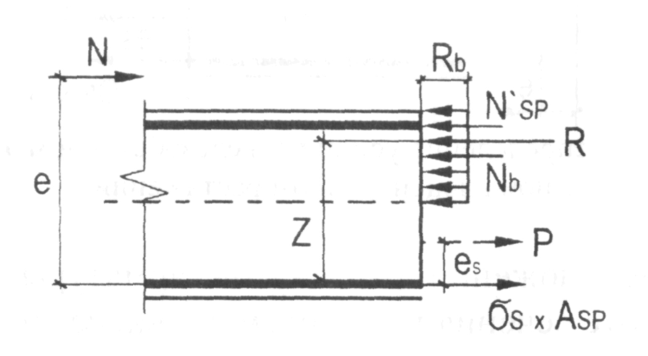
Рис. 18.4. Распределение усилий в железобетонном элементе при внецентренном сжатии

N∙(e-z)-P(z- e_{sp}) - σ_{s}∙A_{sp}∙z = 0,
$σ_{\text{cp}}=\frac{N(e−z)−P(z−e_{\text{sp}})}{A_{\text{sp}}⋅z}$ (18.9)
Для внецентренно растянутых элементов (ΣM_{R} = 0) (рис. 18.5)
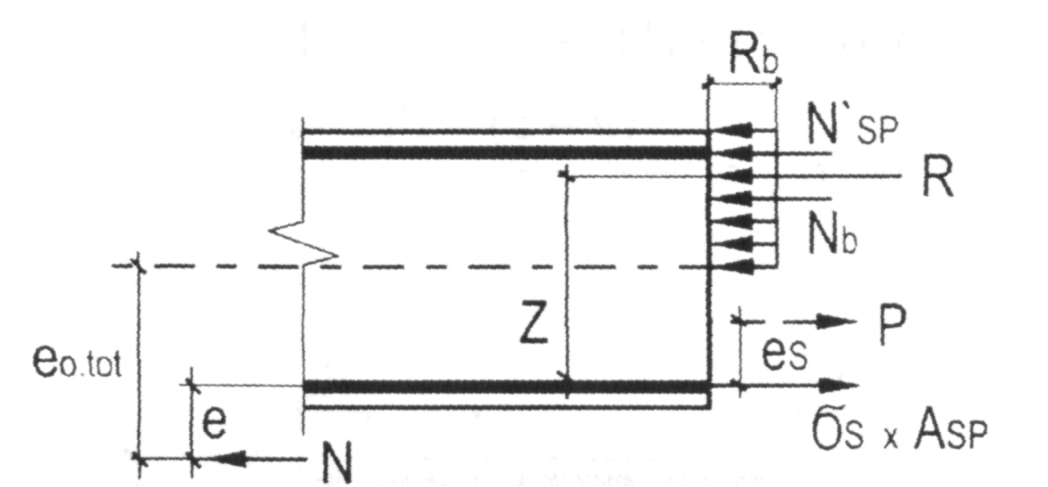

Рис. 18.5. Распределение усилий в железобетонном элементе при внецентренном растяжении

N(e + z)-P(z-e_{sp})-σ_{s}A_{sp}∙z = 0
$σ_{s}=\frac{N(e+z)−P(z−e_{\text{sp}})}{A_{\text{sp}}⋅z}$ (18.10)
Если е_{o.tot} - расстояние между точкой приложения внешнего усилия и центром тяжести приведённого сечения меньше 0.8 h₀ , то в формуле (18.10) принимаем z = z_{s}; z_{s} - расстояние между центрами тяжести растянутой и сжатой арматуры.
Поясним определение значения усилия в предварительно напряженной арматуре, расположенной в сжатой зоне.
Известно, что N'_{sp} = (R_{sc} - σ_{sp}) • A'_{sp}. Вместе с тем напряжение в напрягаемой арматуре, расположенной в зоне сжатой от внешних нагрузок, равно σ'_{sp} = R_{sc} - σ'_{sp}. Величин σ'_{sp} ∙ A'_{sp} входит в Р, следовательно N' = R_{sc}∙A'_{sp} .
При расположении растянутой арматуры в несколько рядов по высоте сечения в изгибаемых, внецентренно сжатых, а также внецентренно растянутых элементах при е_{0.tot} ≥ 0.8h₀ напряжения σ_{s}, подсчитанные по формулам (18.8), (18.9) и (18.10), должны умножаться на коэффициент δ_{n}, равный
$δ_{n}=\frac{h−x−a_{2}}{h−x−a_{1}}$,
где x=ξh₀, а₁, а₂ - расстояния от центра тяжести площади сечения соответственно всей арматуры S и крайнего ряда стержней до наиболее растянутого волокна бетона.
В формулах (18.7), (18.8), (18.9), (18.10) напряжение σ_{s} определяется от соответствующих нагрузок, в зависимости от того, какую ширину раскрытия трещины мы определяем (по формуле 18.2).
3. Расчёт по раскрытию трещин, наклонных к продольной оси элемента
Ширина раскрытия трещин, наклонных к продольной оси элемента, при армировании хомутами, нормальными к продольной оси, должна определяться по формуле
$a_{\text{crc}}=ϕ_{l}\frac{0\text{.}6σ_{\text{sw}}⋅d_{w}⋅η}{E_{s}\frac{\text{dw}}{h_{0}}+0\text{.}\text{15}E_{b}(1+2{\text{αμ}}_{w})}$ (18.11)
где φ_{l}, - коэффициент, принимаемый в зависимости от вида действующей нагрузки;
φ_{l}= 1 - при кратковременных нагрузках и непродолжительном действии постоянных и длительных нагрузок;
φ_{l} =1,5 - для многократно повторяющихся нагрузок, а также продолжительного действия постоянных и длительных нагрузок для конструкций из тяжёлого бетона естественной влажности.
φ_{l} = 1,2 - те же нагрузки, но бетон в водонасыщенном состоянии;
η -то же, что и в (18.6); d_{w}- - диаметр хомутов;
$$α=\frac{E_{s}}{E_{b}}; μ_{w}=\frac{A_{\text{sw}}}{b⋅s};$$
σ_{sw}- напряжение в хомутах.
$$σ_{\text{sw}}=\frac{Q−Q_{b1}}{A_{\text{sw}}⋅h_{0}}⋅S≤R_{s\text{.}\text{ser}},$$
где Q - поперечная сила от внешней нагрузки.
$Q_{b1}=\frac{0\text{.}8ϕ_{b4}(1+ϕ_{n})R_{\text{bt},\text{ser}}{\text{bh}}_{0}^{2}}{c}$ (18.12)
Обозначения в (18.12) см. раздел «Расчет прочности наклонных сечений изгибаемых железобетонных элементов».
4. Расчёт по закрытию трещин, нормальных и наклонных к продольной оси элемента
Как мы уже говорили, закрытие трещин, нормальных и наклонных к продольной оси элемента, должно быть обеспечено в предварительно напряженных конструкциях, отвечающих требованиям 2-й категории трещиностойкости. Закрытие трещин необходимо для обеспечения долговечности конструкции, предохранения арматуры от коррозии.
Если трещины образуются при полной нагрузке (кратковременной и длительной), то при снижении нагрузки до длительно действующей они закроются лишь при условии, что арматура работала упруго, необратимые деформации не возникали.
Для надёжного закрытия трещин, нормальных к продольной оси элемента, должны соблюдаться условия:
a) σ_{sp}+σ_{s} ≤ 0.8R_{s},._{ser}, σ_{s} - приращение напряжения в напрягаемой арматуре от действия внешних нагрузок, определяется по формулам (18.7)... (18.10),
σ_{sp}- предварительное напряжение в арматуре с учетом всех потерь;
б) сечение элемента с трещиной в растянутой зоне от действия постоянных, длительных и кратковременных нагрузок должно оставаться обжатым при действии постоянных и длительных нагрузок с нормальными напряжениями сжатия σ_{b} на растягиваемой внешними нагрузками грани элемента не менее 0,5МПа, при этом величина σ_{b} определяется как для упругого тела от действия внешних нагрузок и усилия предварительного обжатия;
в) для обеспечения надежного закрытия трещин, наклонных к продольной оси элемента, оба главных напряжения в бетоне, определяемые на уровне центра тяжести приведенного сечения при действии постоянных и длительных нагрузок, должны быть сжимающими и по величине не менее 0.5 МПа
σ_{тt} > 0.5 МПа; σ_{тс} > 0.5 МПа.
Чтобы обеспечить выполнение этого требования, может оказаться необходимым создание двухосного предварительного напряжения (при помощи напрягаемых хомутов или отогнутых стержней).

Вопросы для самопроверки:
- Сформулируйте требования к трещиностойкости железобетонных конструкций.
- Представьте расчётную схему и получите условие для расчёта центрально-растянутых элементов по образованию трещин.
- Сформулируйте принцип и общие положения расчёта по образованию трещин нормальных к продольной оси элемента изгибаемых конструкций.
- Сущность расчёта железобетонных конструкций по раскрытию трещин.
- От каких факторов зависит ширина раскрытия нормальной к продольной оси элемента трещины?
- Представьте расчётную схему и определите приращение напряжения в предварительно напряжённой арматуре центрально растянутого элемента.
- Представьте расчётную схему и определите приращение напряжения в предварительно напряжённой арматуре при изгибе.
- От каких факторов зависит ширина раскрытия наклонной к продольной оси элемента трещины?
- С какой целью выполняется расчёт по закрытию трещин и в чем заключается его суть?

Пример.
Выполнить проверку возможности образования трещин в железобетонной плите, используя методику, изложенную в п.4 и п.4.5 [4]. Пример взят из источника [12].
Дано. Железобетонная плита с овальными пустотами. Расчётный пролёт плиты составляет l₀ = 5.775 м. Геометрические характеристики поперечного сечения плиты приведены на рис. 17.4.
Расчётные усилия для расчёта по второй группе предельных состояний М₁= 58.53 кНм.
Бетон класса ВЗ0, подвергнутый тепловой обработке при атмосферном давлении γ_{b2}- 0.9 (для влажности 60%):
R_{bn} = R_{b,ser} = 22 МПа; R_{btn} = R_{bt,ser} = 1.8 МПа; E_{b} = 29000 МПа.
Напрягаемая арматура 4Ø14 А_{т}-VI; A_{sp} = 616 мм²;
R_{sn} = R_{s,ser} = 980 МПа; E_{s} = 190000 МПа. Величина предварительного напряжения арматуры равна σ_{sp} = 600 МПа.
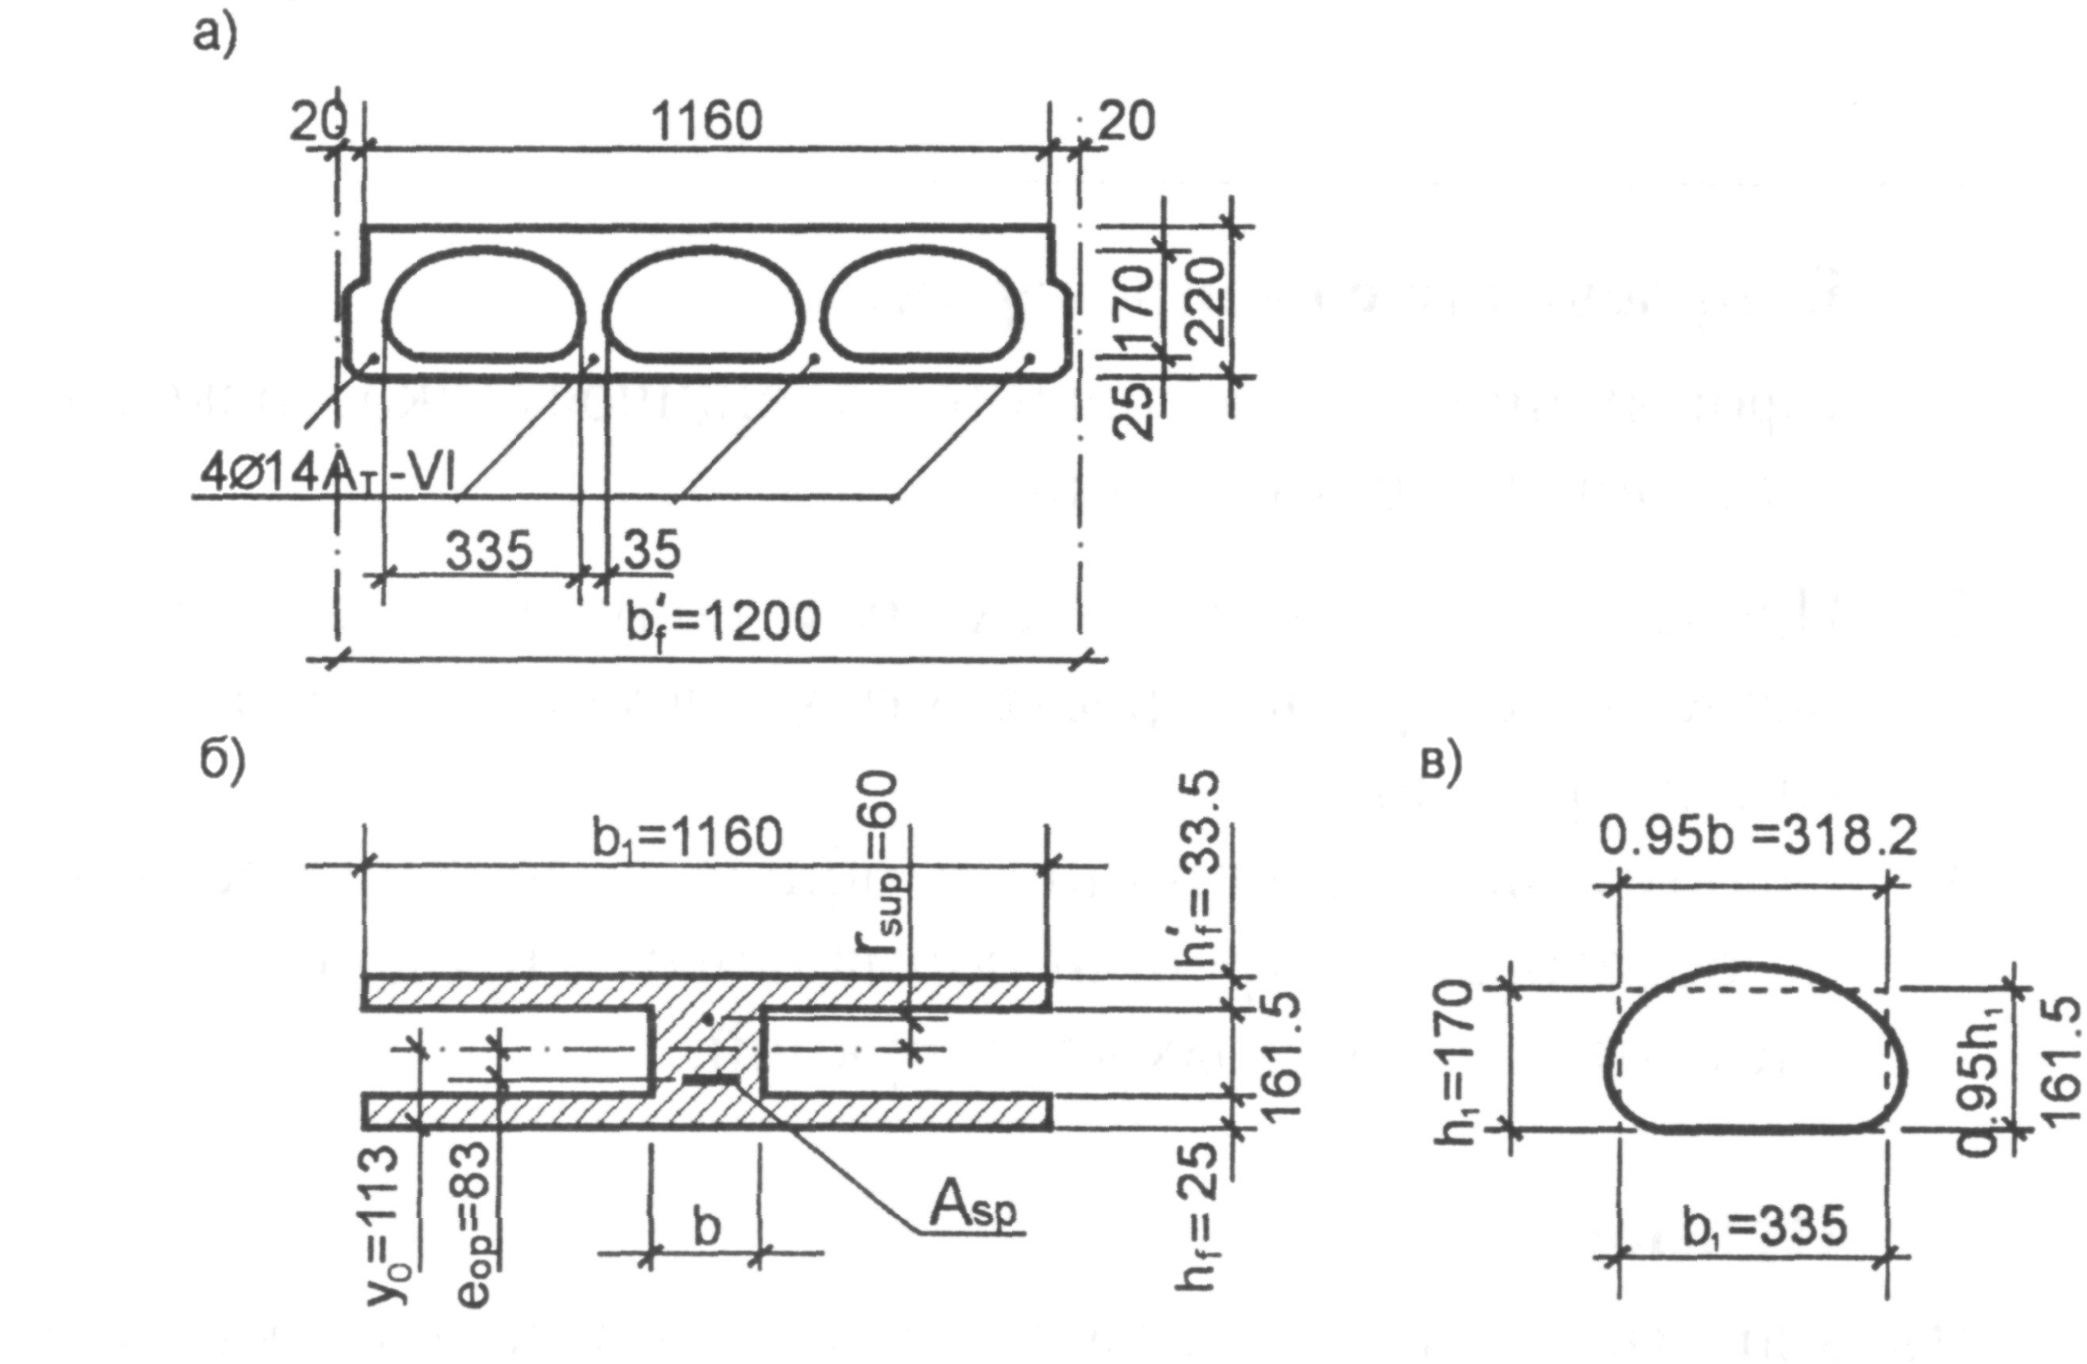
Рис. 17.4. Поперечное сечение плиты с овальными пустотами: а - основные размеры; б - расчётная схема

Решение. Определим геометрические характеристики приведённого сечения.
Площадь приведённого сечения
A_{red}=A+αA_{sp}= 1160∙(33.5+25)+205∙161.5+6.55∙616 = 1050∙10² мм²,
где $α=\frac{E_{s}}{E_{b}}=\frac{\text{190000}}{\text{29000}}=6\text{.}\text{55}$
Статический момент сечения относительно нижней грани расчётного сечения
$$\begin{aligned}S_{\text{red}}=\text{1160}⋅\text{33}\text{.}5⋅\left(\text{220}−\frac{\text{33}\text{.}5}{2}\right)+\text{1160}⋅\text{25}⋅\left(\frac{\text{25}}{2}\right)+\text{205}⋅\text{161}\text{.}5⋅\left(\text{25}+\frac{\text{161}\text{.}5}{2}\right)+6\text{.}\text{55}⋅\text{616}⋅\text{30}= \\ \text{1188}⋅{\text{10}}^{4 } {\text{мм}}^{3}\end{aligned}$$
Расстояние от нижней грани до центра тяжести приведённого сечения
$$y_{0}=\frac{S_{\text{red}}}{A_{\text{red}}}=\frac{\text{1188}⋅{\text{10}}^{4}}{(\text{1050}⋅{\text{10}}^{2})}=\text{113} \text{мм}$$
Момент инерции приведённого сечения
$\begin{aligned}I_{\text{red}}=I+α⋅A_{\text{sp}}⋅y^{2}=\frac{\text{1160}⋅\text{33}\text{.}5^{3}}{\text{12}}+\text{1160}⋅\text{33}\text{.}5⋅(\text{220}−\text{113}−\text{33}\text{.}5/2)^{2}+\frac{\text{1160}⋅{\text{25}}^{3}}{\text{12}}+ \\ +\text{1160}⋅\text{25}⋅(\text{113}−{\text{25}}/2)^{2}+\frac{\text{205}⋅\text{161}\text{.}5^{3}}{\text{12}}+\text{205}⋅\text{161}\text{.}5⋅{\left(\text{113}−\text{25}−\frac{\text{161}\text{.}5}{2}\right)}^{2}+6\text{.}\text{55}⋅\text{616}⋅(\text{113}−\text{30})^{2}= \\ \text{7161}⋅{\text{10}}^{5} {\text{мм}}^{4}\end{aligned}$Момент сопротивления приведённого сечения относительно грани, растянутой от внешней нагрузки
$$W_{\text{red}}^{\text{inf}}=\frac{I_{\text{red}}}{y_{0}}=\frac{\text{7161}⋅{\text{10}}^{5}}{\text{113}}=\text{633}⋅{\text{10}}^{4} {\text{мм}}^{3}$$
То же относительно грани, сжатой от внешней нагрузки
$$W_{\text{red}}^{\text{inf}}=\frac{I_{\text{red}}}{h−y_{0}}=\frac{\text{7161}⋅{\text{10}}^{5}}{\text{220}−\text{113}}=\text{670}⋅{\text{10}}^{4} {\text{мм}}^{3}$$
По табл. 38[6] для двутаврового сечения при
$$\frac{b_{f}^{}}{b}=\frac{\text{1160}}{\text{205}}=5\text{.}\text{66}<8 и \frac{h_{f}}{h}=\frac{\text{25}}{\text{220}}=0\text{.}\text{11}<0\text{.}2$$
находим γ= 1,25. Отсюда упругопластический момент сопротивления по растянутой зоне в стадии эксплуатации
$W_{\text{pl}}^{\text{sup}}={αW}_{\text{red}}^{\text{sup}}=1\text{.}\text{25}⋅\text{633}⋅{\text{10}}^{4}=\text{791}⋅{\text{10}}^{4} {\text{мм}}^{3}$
Соответственно для сжатой зоны имеем
$$\frac{b_{f}^{}}{b}=\frac{\text{1160}}{\text{205}}=5\text{.}\text{66}<8 и \frac{h_{f}^{}}{h}=\frac{\text{33}\text{.}5}{\text{220}}=0\text{.}\text{15}<0\text{.}2, γ=1\text{.}\text{25},$$
т.е. упругопластический момент сопротивления по сжатой зоне в стадии эксплуатации
$$W_{\text{pl}}^{\text{sup}}={γW}_{\text{red}}^{\text{sup}}=1\text{.}\text{25}⋅\text{670}⋅{\text{10}}^{4}=\text{838}⋅{\text{10}}^{4} {\text{мм}}^{3}$$
Определяем первые потери предварительного напряжения арматуры: потери от релаксации напряжений в арматуре
σ₁ = 0,03 ∙ σ _{sp} = 0,03 • 600 = 18 МПа;
σ₂ = 0, так как форма нагревается вместе с изделием;
σ₃ = 0 и σ₅ = 0 при заданном электротермическом способе натяжения; поскольку напрягаемая арматура не отгибается, потери от трения арматуры σ₄ также равны нулю.
Таким образом, усилие обжатия с учётом первых потерь равно:
P₁ =(( σ_{sp}- σ₁)A_{sp} =(600-18)∙616 = 358,5∙10³Н = 358,5кН,
а его эксцентриситет относительно центра тяжести приведённого сечения равен е_{ор}=у₀ -а = 113-30 = 83 мм.
Определим потери от быстронатекающей ползучести бетона. Для этого вычислим напряжения в бетоне σ_{bp} в середине пролёта от действия силы P₁ и изгибающего момента M_{w} от массы плиты. При линейной нагрузке от массы и плиты
$$q_{w}=2\text{.}\text{76}\frac{\text{кН}}{м}, M_{w}=\frac{q_{w}⋅l_{0}^{2}}{8}=\frac{2\text{.}\text{76}⋅5\text{.}{\text{775}}^{2}}{8}=\text{11}\text{.}5 {\text{кН}}/м$$
Напряжение σ_{bp} на уровне напрягаемой арматуры (т.е. при y = е_{op} ), будет равно:
$$σ_{\text{bp}}=\frac{P_{1}}{A_{\text{red}}}+\frac{(P_{1}⋅e_{0p}−M_{W})y}{I_{\text{red}}}=\frac{\text{358}\text{.}5⋅{\text{10}}^{3}}{\text{1050}⋅{\text{10}}^{2}}+\frac{(\text{358}\text{.}5⋅{\text{10}}^{3}⋅\text{83}−\text{11}\text{.}5⋅{\text{10}}^{6})⋅\text{83}}{\text{7161}⋅{\text{10}}^{5}}=5\text{.}\text{54} \text{МПа}$$
Напряжения σ_{bp} на уровне крайнего сжатого волокна при эксплуатации равны:
$$\begin{aligned}σ_{\text{bp}}=\frac{P_{1}}{A_{\text{red}}}+\frac{(P_{1}⋅e_{0p}−M_{W})(h−y)}{I_{\text{red}}}= \\ \frac{\text{358}\text{.}5⋅{\text{10}}^{3}}{\text{1050}⋅{\text{10}}^{2}}+\frac{(\text{358}\text{.}5⋅{\text{10}}^{3}⋅\text{83}−\text{11}\text{.}5⋅{\text{10}}^{6})⋅(\text{220}−\text{113})}{\text{7161}⋅{\text{10}}^{5}}=5\text{.}\text{54} \text{МПа}\end{aligned}$$
Согласно требованиям п.2.6 [4] назначаем передаточную прочность бетона R_{hp} = 20 МПа, R_{hp} = 20 МПа, ($R_{b,\text{ser}}^{(p)}=\text{15} \text{МПа}, R_{\text{bt},\text{ser}}^{(p)}=1\text{.}4 \text{МПа}$).
Потери от быстронатекающей ползучести бетона равны: на уровне растянутой арматуры
α = 0.25+0.025R_{bp} =0.25+0.025∙20 = 0.75 <0.8,
поскольку $\frac{σ_{\text{bp}}}{R_{\text{bp}}}=\frac{5\text{.}\text{54}}{\text{20}}=0\text{.}\text{277}<α=0\text{.}\text{75},$
то $σ_{6}=0\text{.}\text{85}⋅\text{40}\left(\frac{σ_{\text{bp}}}{R_{\text{bp}}}\right)=0\text{.}\text{85}⋅\text{40}⋅0\text{.}\text{277}=9\text{.}4 \text{МПа}$
на уровне крайнего сжатого волокна при
$$\frac{σ_{\text{bp}}}{R_{\text{bp}}}=\frac{0\text{.}\text{67}}{\text{20}}=0\text{.}\text{0335}<α=0\text{.}\text{75},$$
$$σ_{6}=0\text{.}\text{85}⋅\text{40}\left(\frac{σ_{\text{bp}}}{R_{\text{bp}}}\right)=0\text{.}\text{85}⋅\text{40}⋅0\text{.}\text{0335}=1\text{.}1 \text{МПа}$$
Определим первые потери
σ_{los1} = σ₁ + σ₆ = 18 + 9.4 = 27.4 МПа.
Тогда усилие обжатия с учётом первых потерь будет равно
Р₁=(σ_{sp}- σ_{los1})A_{sp}=(600-27.4)∙616 = 352.7∙10³Н = 352.7 кН.
Вычислим максимальное сжимающее напряжение в бетоне от действия силы Р₁ без учёта собственной массы, принимая у=у₀ =113 мм:
$$σ_{\text{bp}}=\frac{P_{1}}{A_{\text{red}}}+\frac{P_{1}⋅e_{0p}⋅y)}{I_{\text{red}}}=\frac{\text{352}\text{.}7⋅{\text{10}}^{3}}{\text{1050}⋅{\text{10}}^{2}}+\frac{\text{352}\text{.}7⋅{\text{10}}^{3}⋅\text{83}⋅\text{113}}{\text{7161}⋅{\text{10}}^{5}}=7\text{.}\text{98} \text{МПа}$$
Поскольку$\frac{σ_{\text{bp}}}{R_{\text{bp}}}=\frac{7\text{.}\text{98}}{\text{20}}=0\text{.}\text{399}<0\text{.}\text{95},$, требования п. 1.29 [4] удовлетворяются.
Определим вторые потери предварительного напряжения. Потери от усадки бетона $σ_{8}=σ_{8}^{э}=\text{35} \text{МПа}$.
Напряжения в бетоне от действия силы Р₁ и изгибающего момента M_{w} будут равны σ_{bр} = 5.43 МПа и σ/_{bр} = 0.69 МПа.
Так как $\frac{σ_{\text{bp}}}{R_{\text{bp}}}=\frac{5\text{.}\text{43}}{\text{20}}=0\text{.}\text{271}<0\text{.}\text{75},$
то $σ_{9}=\text{150}⋅α⋅\left(\frac{σ_{\text{bp}}}{R_{\text{bp}}}\right)=\text{150}⋅0\text{.}\text{85}⋅0\text{.}\text{271}=\text{34}\text{.}6 \text{МПа}$
и $σ_{9}=\text{150}⋅0,\text{85}⋅\left(\frac{0,\text{69}}{\text{20}}\right)=4,4 \text{МПа}$
Итого вторые потери σ_{los2} =σ₈+σ₉= 35 + 34.6 = 69.6 МПа. Суммарные потери
σ_{los} = σ_{los1} + σ_{los2} = 27.4 + 69.6 = 97 МПа <100 МПа.
Принимаем согласно п. 1.25 [4] σ_{los} = 100 МПа.
Усилие обжатия с учётом суммарных потерь будет равно
Р₂ = (σ_{sp} - σ_{los} )A_{sp} = (600 -100) ∙ 616 = 308 ∙ 10³ Н = 308 кН.
Определим ядровые расстояния r_{sup} и r_{inf} (см. раздел 4).
При действии внешней нагрузки в стадии эксплуатации максимальное напряжение в сжатом бетоне (т.е. по верхней грани) будет равно
$σ_{b}=\frac{P_{2}}{A_{\text{red}}}+\frac{M_{\text{tot}}−P_{2}⋅e_{0p}}{W_{\text{red}}^{\text{sup}}}=\frac{\text{308}⋅{\text{10}}^{3}}{\text{1050}⋅{\text{10}}^{2}}+\frac{\text{66}\text{.}\text{03}⋅{\text{10}}^{6}−\text{308}⋅{\text{10}}^{3}⋅\text{83}}{\text{670}⋅{\text{10}}^{4}}=8\text{.}9 \text{МПа}$;
тогда $ϕ=1\text{.}6−\frac{σ_{b}}{R_{b,\text{ser}}}=1\text{.}6−\frac{8\text{.}9}{\text{22}}=1\text{.}2>1$
принимаем φ = 1; соответственно
$$r_{\text{sup}}=ϕ⋅\left(\frac{W_{\text{red}}^{\text{inf}}}{A_{\text{red}}}\right)=\frac{1⋅\text{633}⋅{\text{10}}^{4}}{\text{1050}⋅{\text{10}}^{2}}=\text{60} \text{мм}$$
При действии усилия обжатия P₁ в стадии изготовления максимальное напряжение в сжатом бетоне (т.е. по нижней грани) составит
$$σ_{b}=\frac{P_{1}}{A_{\text{red}}}+\frac{P_{1}⋅e_{\text{op}}−M_{w}}{W_{\text{red}}^{\text{inf}}}=\frac{\text{352}\text{.}7⋅{\text{10}}^{3}}{\text{1050}⋅{\text{10}}^{2}}+\frac{\text{352}\text{.}7⋅{\text{10}}^{3}⋅\text{83}−\text{11}\text{.}5⋅{\text{10}}^{6}}{\text{633}⋅{\text{10}}^{4}}=6\text{.}2 \text{МПа}$$
При этом минимальное напряжение в бетоне в стадии изготовления равно
$$\frac{P_{1}}{A_{\text{red}}}−\frac{P_{1}⋅e_{\text{op}}−M_{w}}{W_{\text{red}}^{\text{inf}}}=\frac{\text{352}\text{.}7⋅{\text{10}}^{3}}{\text{1050}⋅{\text{10}}^{2}}−\frac{\text{352}\text{.}7⋅{\text{10}}^{3}⋅\text{83}−\text{11}\text{.}5⋅{\text{10}}^{6}}{\text{633}⋅{\text{10}}^{4}}=0\text{.}7 \text{МПа}>0$$
т.е. будет сжимающим. Следовательно, верхние начальные трещины заведомо не образуются, и образование нижних трещин проверяем без учёта коэффициента θ. Для изгибаемого элемента: М_{r} = М_{tot}= 66.03 кНм,
M_{rp} = P₂ (е_{ор} + r_{sир}) + 308∙10³∙(83 +60) = 44.0 ∙ 10⁶ Н∙мм = 44кНм;
$$M_{\text{crc}}=R_{\text{bt},\text{ser}}⋅W_{\text{pl}}^{\text{inf}}+M_{\text{rp}}=1\text{.}8⋅\text{791}⋅{\text{10}}^{4}+\text{44}⋅{\text{10}}^{6}=\text{58}\text{.}2⋅{\text{10}}^{6} Н⋅\text{мм}=\text{58},2 \text{кН}⋅м$$
Так как М_{сrс} = 58.2 кН∙м <М₂ = 66.03 кН∙м, то трещины в растянутой зоне образуются и требуется расчёт по раскрытию трещин. Определение r_{inf} и расчёт по образованию трещин в верхней зоне конструкции выполняется аналогично.

Пример.
Выполнить расчёт по раскрытию трещин, нормальных к продольной оси железобетонной плиты. Исходные данные приведены в примере к лекции 17.
Для расчёта необходимо вычислить дополнительные геометрические характеристики и расчётные коэффициенты для приведённого сечения согласно п.4.28 [4].
При непродолжительном действии полной нагрузки
М = М_{tot}, = 66,03 кН∙м; N_{tot} = P₂= 308 кН.
$$δ=\frac{M}{{\text{bh}}_{0}^{2}⋅R_{b,\text{ser}}}=\frac{\text{66}\text{.}\text{03}⋅{\text{10}}^{6}}{\text{205}⋅{\text{190}}^{2}⋅\text{22}}=0\text{.}\text{406}$$
$$e_{s,\text{tot}}=\left|\frac{M}{N_{\text{tot}}}\right|=\frac{\text{66}\text{.}\text{03}⋅{\text{10}}^{6}}{\text{308}⋅{\text{10}}^{3}}=\text{214}\text{.}4 \text{мм};$$
$$α=6\text{.}\text{55}; μ=\frac{A_{\text{sp}}}{(b⋅h_{0})}=\frac{\text{616}}{(\text{205}⋅\text{190})}=0\text{.}\text{0158};$$
$$\text{μα}=0\text{.}\text{0158}⋅6\text{.}\text{55}=0\text{.}\text{104};$$
$$ϕ_{f}=\frac{(b_{f}^{}−b)h_{f}^{}}{{\text{bh}}_{0}}=\frac{(\text{1160}−\text{2050})⋅\text{33}\text{.}5}{\text{205}⋅\text{190}}=0\text{.}\text{821};$$
$$λ=ϕ_{f}\left(1−\frac{h_{f}^{}}{2h_{0}}\right)=0\text{.}\text{821}\left(1−\frac{\text{33}\text{.}5}{2⋅\text{190}}\right)=0\text{.}\text{749};$$
тогда при β= 1,8 (для тяжелого бетона) получим
$$\begin{aligned}ξ=\frac{1}{β+\frac{1+5(δ+λ)}{\text{10}\text{μα}}}+\frac{1\text{.}5+ϕ_{f}}{\text{11}\text{.}5\frac{e_{s,\text{tot}}}{h_{0}}−5}=\frac{1}{1\text{.}8+\frac{1+5(0\text{.}\text{406}+0\text{.}\text{749})}{\text{10}⋅0\text{.}\text{104}}}+\frac{1\text{.}5+0\text{.}\text{821}}{\text{11}\text{.}5\frac{\text{214}\text{.}4}{\text{190}}−5}= \\ 0\text{.}\text{41}>\frac{h_{f}^{}}{h}=\frac{\text{33}\text{.}5}{\text{190}}=0\text{.}\text{176}\end{aligned}$$
следовательно, плечо внутренней пары сил при непродолжительном действии нагрузок будет равно;
$$z=h_{0}⋅\left[1−\frac{\frac{h_{f}^{}}{h_{0}}⋅ϕ_{f}+ξ^{2}}{2(ϕ_{f}+ξ)}\right]=\text{190}⋅\left[1−\frac{\frac{\text{33}\text{.}5}{\text{190}}⋅0\text{.}\text{821}+0\text{.}{\text{410}}^{2}}{2(0\text{.}\text{821}+0\text{.}\text{410})}\right]=\text{166} \text{мм}$$
При продолжительном действии постоянной и длительной нагрузок М=М_{t}=58.53 кНм соответственно получим
$$δ=\frac{\text{58}\text{.}\text{53}⋅{\text{10}}^{6}}{\text{205}⋅{\text{190}}^{2}⋅\text{22}}=0\text{.}\text{359}; e_{s,\text{tot}}=\frac{\text{58}\text{.}\text{53}⋅{\text{10}}^{6}}{\text{308}⋅\text{103}}=\text{190} \text{мм}$$
следовательно, плечо внутренней пары сил при непродолжительном действии нагрузок будет равно
$$z=\text{190}\left[1−\frac{\frac{\text{33}\text{.}5}{\text{190}}⋅0\text{.}\text{821}+0\text{.}{\text{484}}^{2}}{2(0\text{.}\text{821}+0\text{.}\text{484})}\right]=\text{162} \text{мм}$$
Приращение напряжений в растянутой арматуре от непродолжительного действия полной нагрузки (М = М_{tot} = 68.03 кН∙м; z = 166 мм) вычислим по формуле (18.8).
$$σ_{s}=\frac{\text{66}\text{.}\text{03}⋅{\text{10}}^{6}−\text{308}⋅{\text{10}}^{3}⋅\text{166}}{\text{616}⋅\text{166}}=\text{146} \text{МПа}$$
(e_{s} = 0, так как усилие обжатия приложено в центре тяжести напрягаемой арматуры).
То же от непродолжительного действия постоянной и длительной нагрузок при М = М_{t} = 58,52 кН∙м.
$$σ_{s}=\frac{\text{58},\text{53}⋅{\text{10}}^{6}−\text{308}⋅{\text{10}}^{3}⋅\text{166}}{\text{616}⋅\text{166}}=\text{72} \text{МПа}$$
То же от продолжительного действия постоянной и длительной нагрузок при Z= 162 мм.
$$σ_{s}=\frac{\text{58},\text{53}⋅{\text{10}}^{6}−\text{308}⋅{\text{10}}^{3}⋅\text{162}}{\text{616}⋅\text{162}}=\text{72} \text{МПа}$$
Ширину раскрытия трещин от непродолжительного действия полной нагрузки вычисляем по формуле (18.6):
$$a_{\text{crc}}=1⋅1⋅1⋅\left(\frac{\text{146}}{\text{190000}}\right)⋅\text{20}⋅(3\text{.}5−\text{100}⋅0\text{.}\text{0158})\sqrt[3]{\text{14}}=0\text{.}\text{071} \text{мм}$$
где δ = 1; φ_{l}=1 для арматуры класса Ат-VI η = 1; d = 14 мм - диаметр продольной арматуры.
То же от непродолжительного действия постоянной и длительной нагрузок:
$$a_{\text{crc}}=1⋅1⋅1⋅\left(\frac{\text{72}}{\text{190000}}\right)⋅\text{20}⋅(3\text{.}5−\text{100}⋅0\text{.}\text{0158})⋅\sqrt[3]{\text{14}}=0\text{.}\text{035} \text{мм}$$
То же от продолжительного действия постоянной и длительной нагрузок:
$$a_{\text{crc}}=1⋅1\text{.}\text{36}⋅1⋅\left(\frac{\text{86}}{\text{190000}}\right)⋅\text{20}⋅(3\text{.}5−\text{100}⋅0\text{.}\text{0158})⋅\sqrt[3]{\text{14}}=0\text{.}\text{057} \text{мм}$$
где φ_{l}= 1.6-15μ= 1.6-15∙0.0158= 1.36 (для тяжёлого бетона).
Ширину непродолжительного раскрытия трещин определим по формуле (18.2) а_{сrс1} = 0.071-0.035+0.057 = 0.093 мм < [0.3 мм]; а ширина продолжительного раскрытия трещин составит a_{crc2} = 0.057 мм < [0.2 мм]
Согласно табл.2 [4] плита удовлетворяет 3-ей категории требований по трещиностойкости, т.е. допускается непродолжительное раскрытие трещин шириной a_{crc1} = 0.3 мм и продолжительное а_{crc2} = 0.2 мм.

